概率论试卷(A)（2011年12月20日）
2011-2012第1学期

一.填空题
1.设和为二个随机事件，已知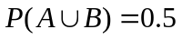，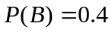,则
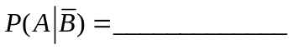。
2.掷3个骰子，则至少有一个出现6点的概率为。
3.一盒子中装有10个乒乓球，其中8个新球，2个旧球。现不放回地任取3个球，设为所取球中的新球个数，则的概率分布为。
4.设离散型随机变量的概率分布为
 | 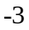
 | 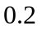 |  | 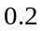 | 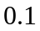
，
则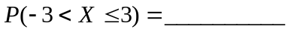，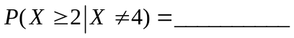。
5.设随机变量的密度函数为
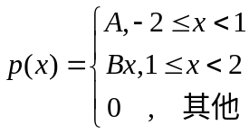，且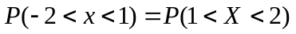，
则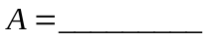，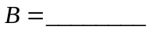，的分布函数表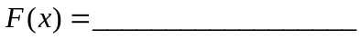。
6.设连续型随机变量的分布函数为
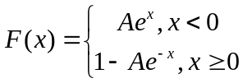，
则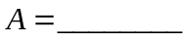,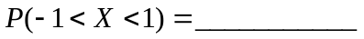,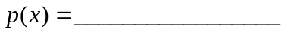。
7.设随机变量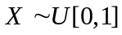，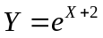，则的密度函数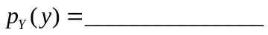。
8.设的联合概率分布为
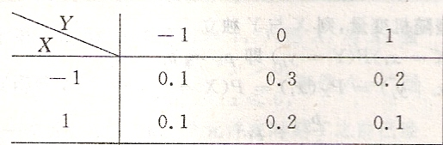
且的联合分布函数为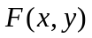，则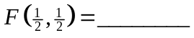，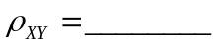，
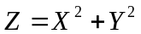的概率分布为。
9.设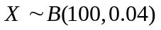，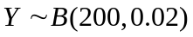，且和相互独立，则
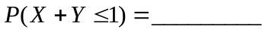，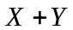的概率分布为。
10. 设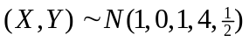,则（1）的密度函数，
（2）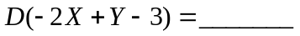，（3）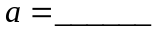，使得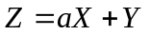和相互独立。
二.简答题
叙述概率的公理化定义。
三.分析判断题（判断对错，并且给予说明）
1. 设为的三个随机事件，则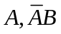和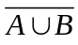为的一个分割。
2.设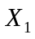的分布函数为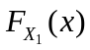，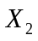的分布函数为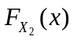，且和独立，则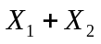的分布函数为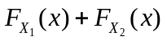。
四.计算题
1.在回答有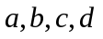四个选项的选择题时，由于题目较难，全班只有5%的学生能解答出正确答案。假设能解答出答案的学生回答正确的概率为99%，不能解答出答案的学生随机猜测答案。求（1）学生回答正确的概率；（2）在学生答题正确的情况下，他（她）是猜对答案的概率；（3）通过以上计算，你可以提供什么好的建议。
2．设随机变量的密度函数为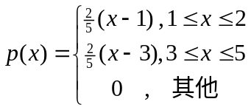，
求（1）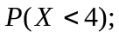
（2）对随机变量独立地进行5次观察，最多有2次观察结果小于4的概率；
（3）方差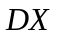。
3.设二维随机向量的联合密度函数为
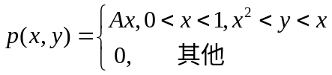，
（1）求常数；
（2）求关于的边际密度函数，并且讨论和的独立性；
（3）计算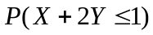。

4.某海港对停泊船只供给净水，初始价是每吨元，以后再供则要加50%的附加费；若用不完造成浪费则每吨加收资源费元。设某轮船的净水用量服从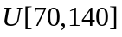，为节约其用水总开支，试求其最佳初始供水量。
5.炮火轰击敌方的防御工事100次，每次轰击命中的炮弹数服从同一分布，此分布的数学期望为2，方差为2.25。若各次轰击命中的炮弹数是相互独立的，求100次轰击至少命中180发但不超过220发的概率。
（注：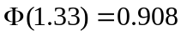）

参考答案：
一．（1）；
（2）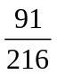；
（3） 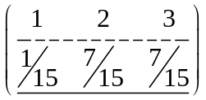；
（4）0.5，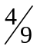；
（5）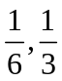，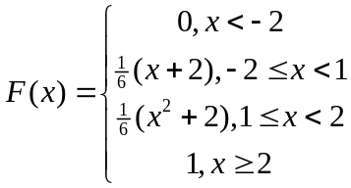 ；
（6）,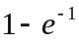，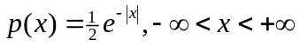；
（7）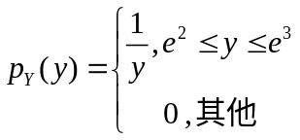；
（8）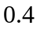， 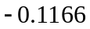，
Z | 1 | 2
P | 0.5 | 0.5
（9）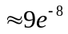，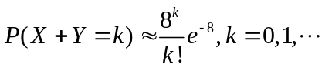
（10）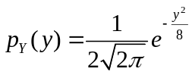，，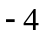。
二．随机事件发生的可能性大小的数值称为随机事件的概率，记此概率为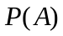，并且
还必须满足：
（1）非负性：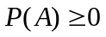，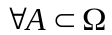；（2）规范性：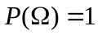；
（3）可列可加性：若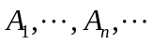两两互不相容，则有
。

三．
1.对，证明：（1）两两互不相容显然，（2）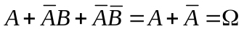。
2.错， 不是分布函数，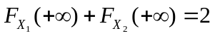。
四．
1. 表示一个学生猜对答案，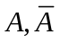是一个分割，表示学生回答正确，则
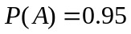，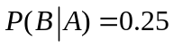，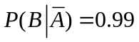。
（1）全概率公式
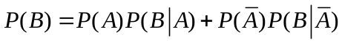=0.287；
（2）贝叶斯公式
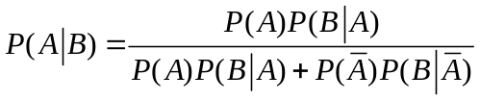=0.8275；
（3）问题出在题目的难度过大了，可以降低选择题的难度。一般来讲，难题不应该出成选择题。
2. （1），
（2）表示5次观察中小于4的次数，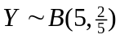，
，
（3），
，
。
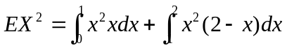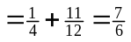，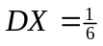。
3.（1），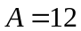；
（2）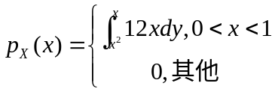，
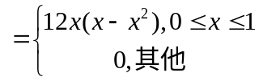，
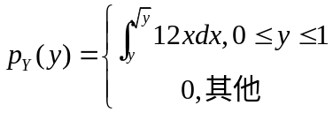
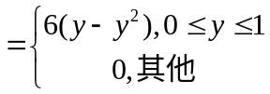，
由于在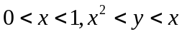中，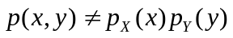，则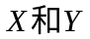不独立；
（3）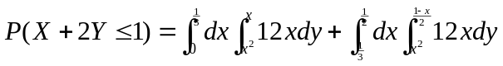
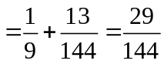。
4. 设某船的初始供给量，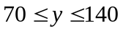，且用表示费用，则
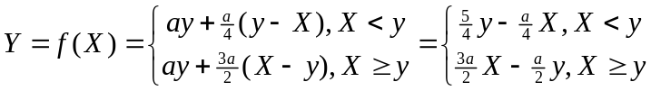
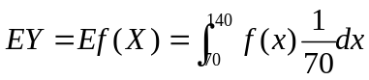
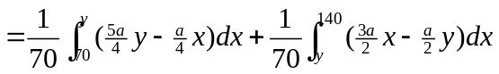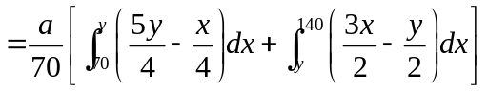
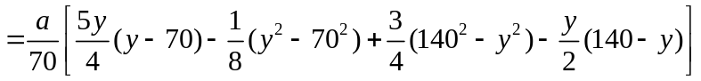
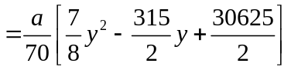，有最小值，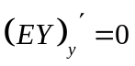，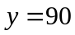，
最佳初始供水量为90吨。
5.设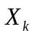表示第次轰击命中的炮弹数，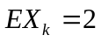，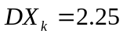，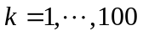，且
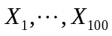独立，则
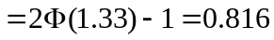。
参考分数安排：
一. 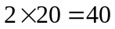，二. , 三. 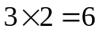，四. 1. 10（4+4+2），2. 10（3+3+4），3. 14（4+6+4），4. 6，5. 8。

